|  |  |  |  |  |  |
| --- | --- | --- | --- | --- | --- |
| **NOMBRE DE LA**  **PRÁCTICA** | **SERIE DE FOURIER** | | | **No.** | **UNIDAD 5** |
| **ASIGNATURA:** | **ECUACIONES DIFERENCIALES** | **CARRERA:** | **ISIC** | **PLAN:** | **2014** |

Nombre: Ana Edith Hernández Hernández

Grupo: 3401

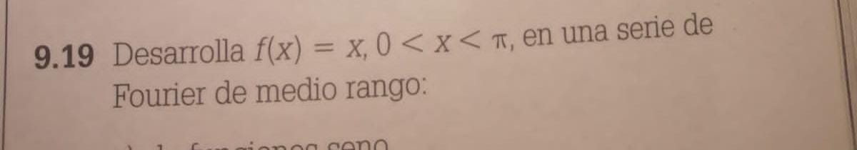

**PROCEDIMIENTO:**

1. **Determinar los coeficientes de Fourier**

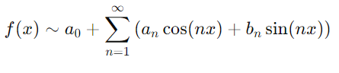

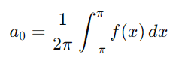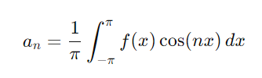

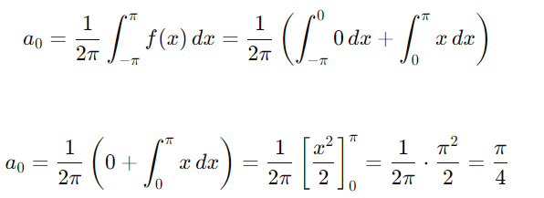

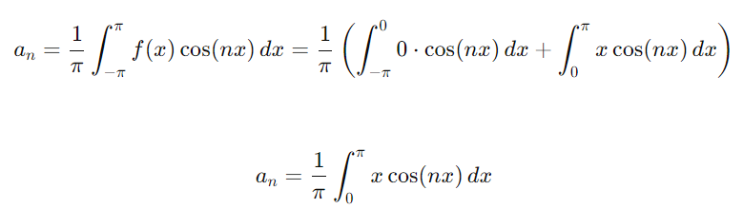

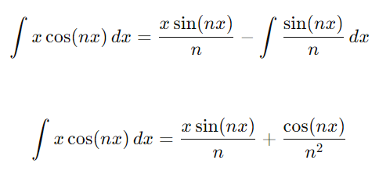

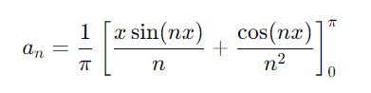

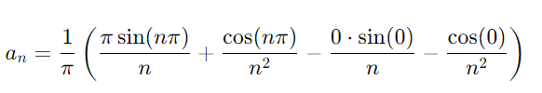

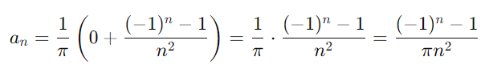



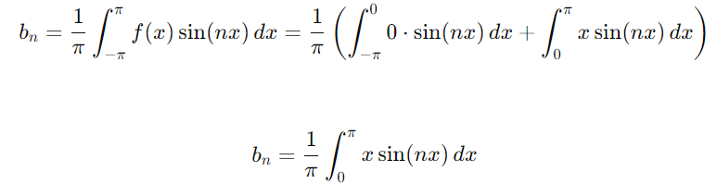

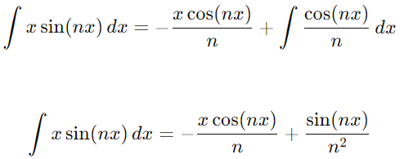

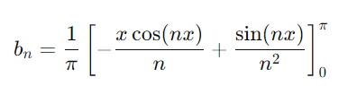

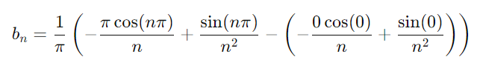

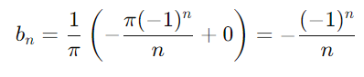

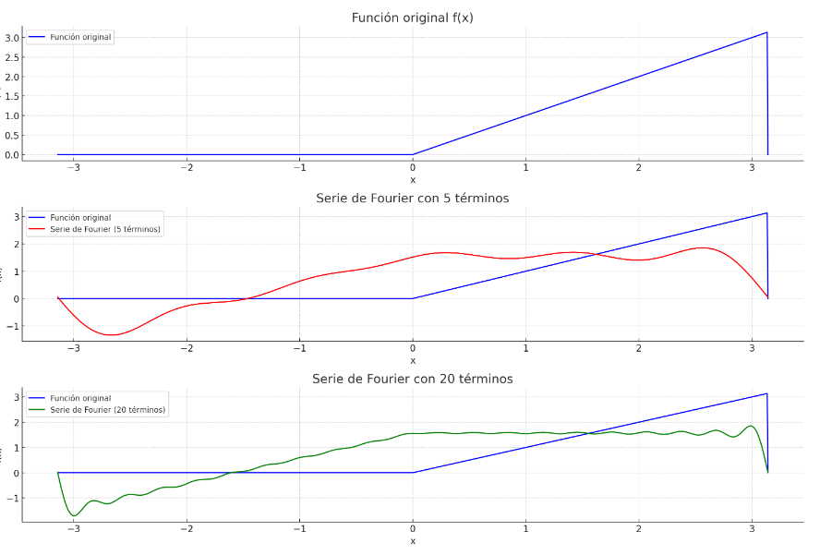



**PROCEDIMIENTO:**

1. **Determinar los coeficientes de Fourier**

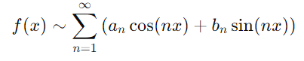

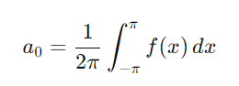

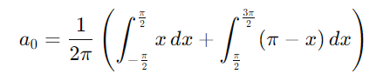

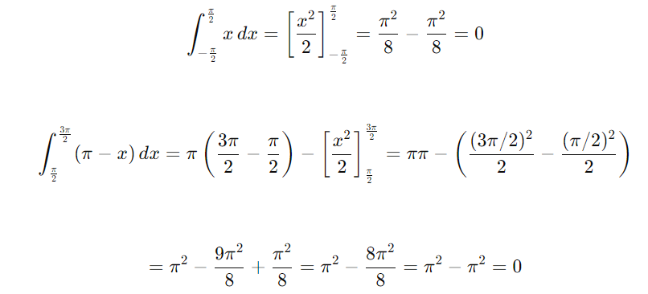



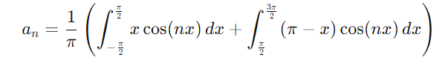



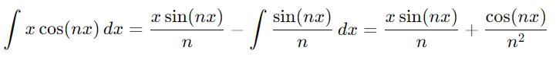

**Evaluamos:  
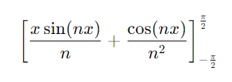**

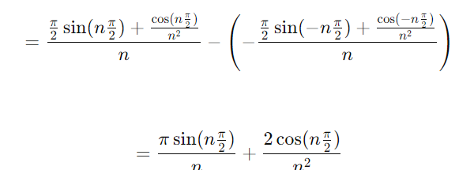

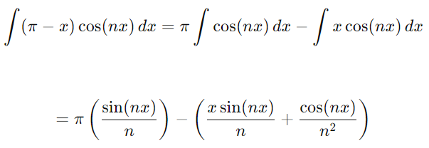

**Evaluamos:**

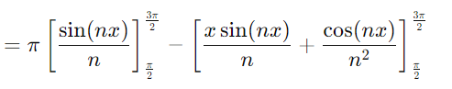

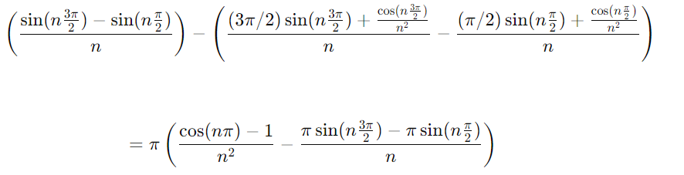

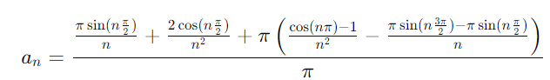

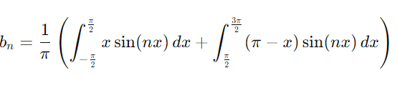

**Integramos por partes:**

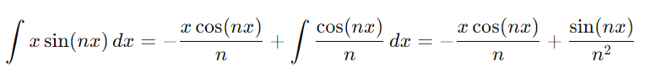

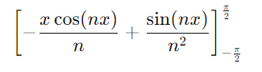

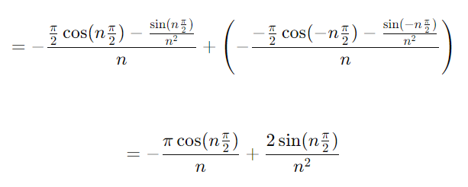

**Segunda integración por partes:**

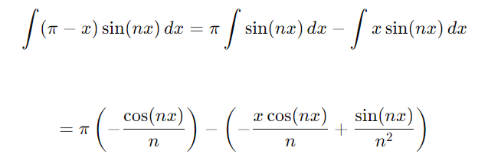

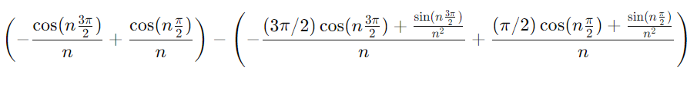

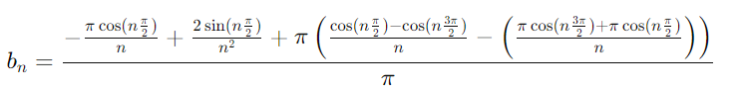

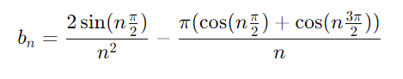

**Serie de Fourie:**



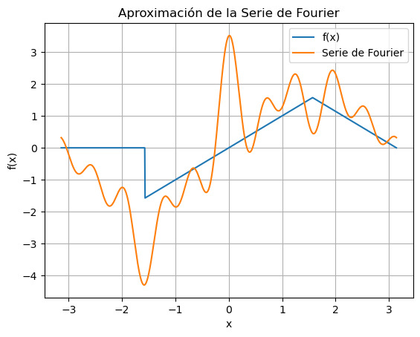

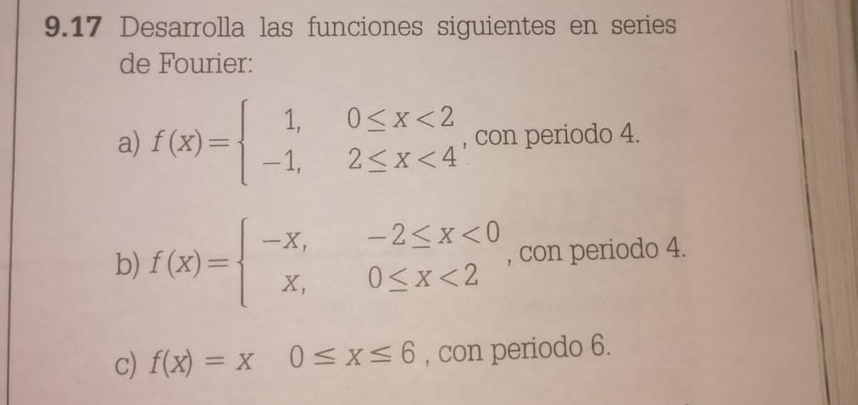

**PROCEDIMIENTO:**

1. **Determinar los coeficientes de Fourier**

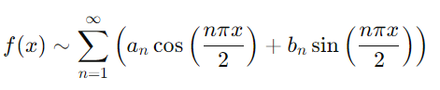

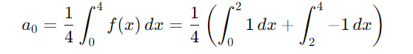

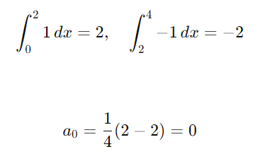

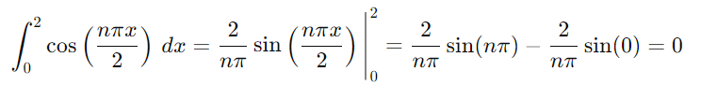

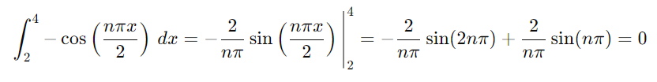

1. 

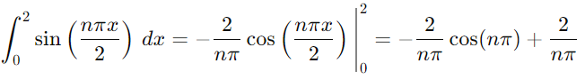

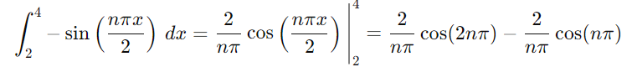



**Serie de Fourie:**



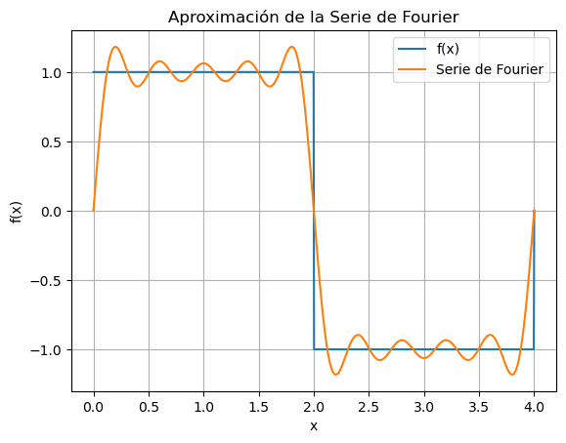

**b)**

**PROCEDIMIENTO:**

1. **Determinar los coeficientes de Fourier**

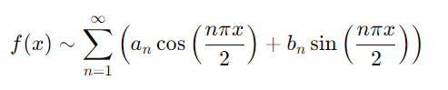

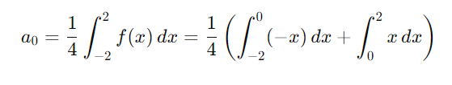

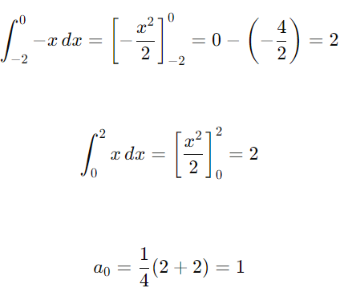

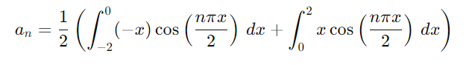



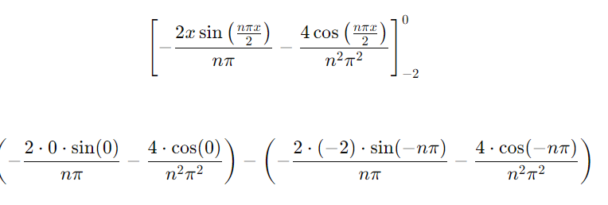

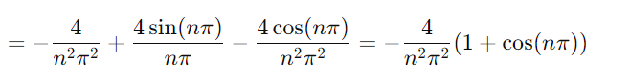

**Segunda integral:**

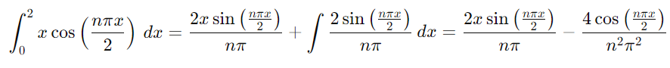

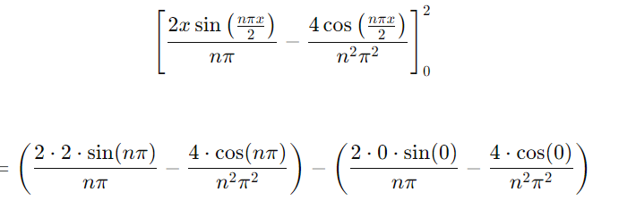

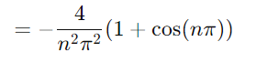

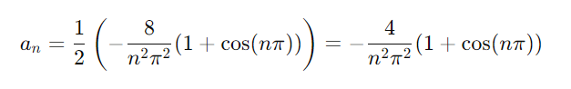

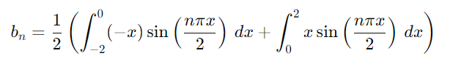

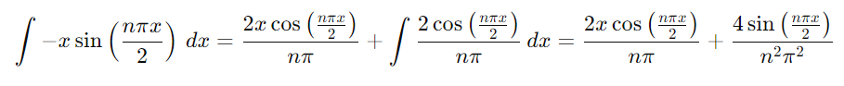

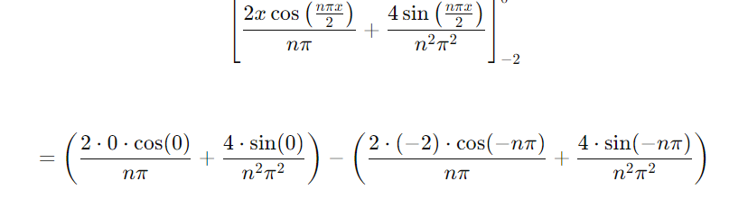

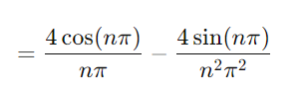

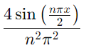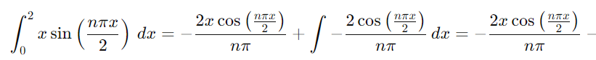

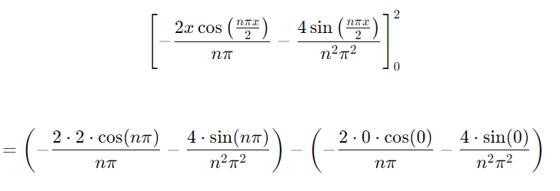

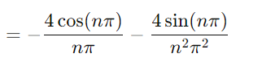

**Serie de Fourie:**



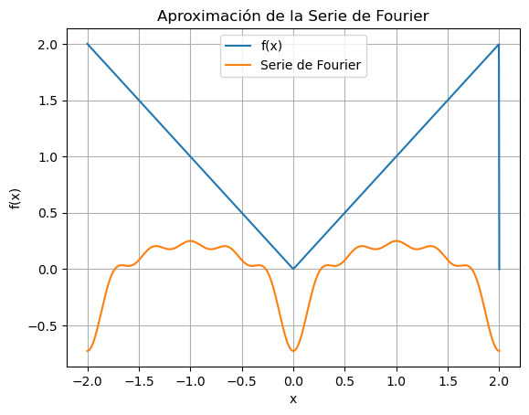

**c)**

**PROCEDIMIENTO:**

1. **Determinar los coeficientes de Fourier**

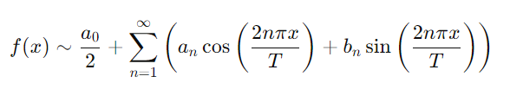

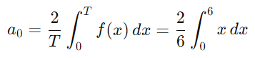

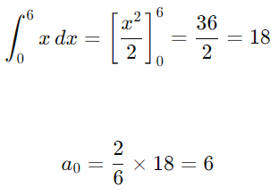

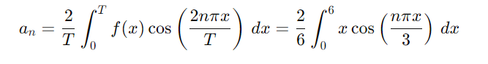

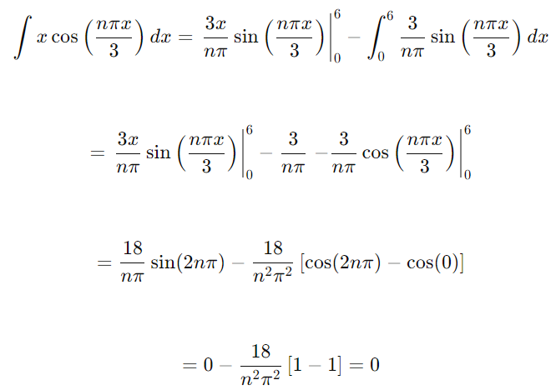



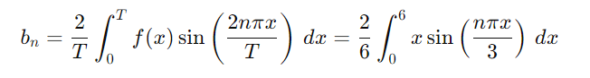

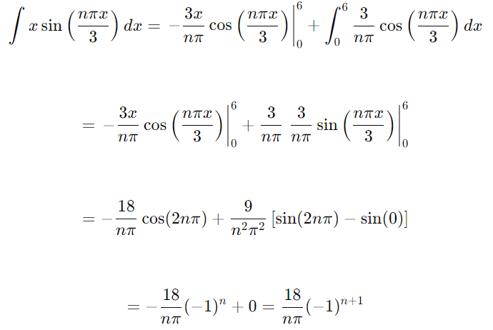

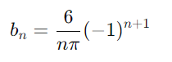

**Serie de Fourie:**

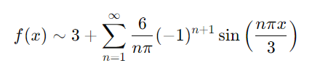

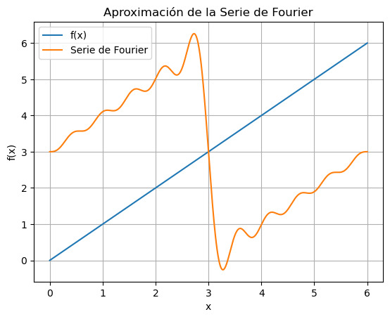

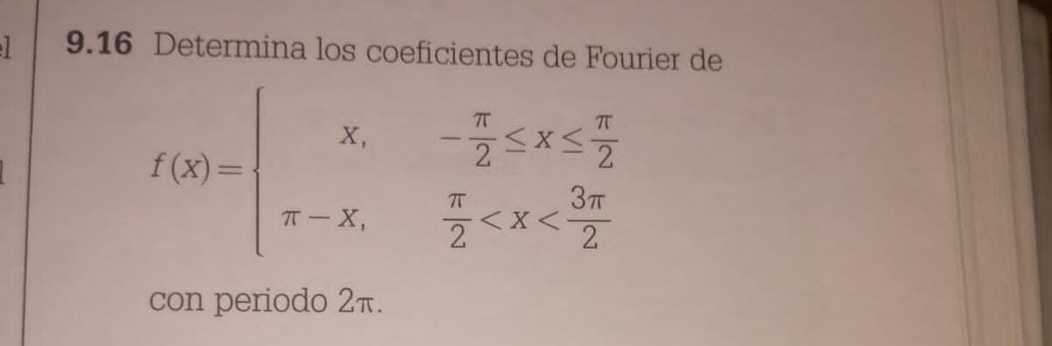

**PROCEDIMIENTO:**

1. **Determinar los coeficientes de Fourier**

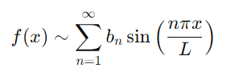



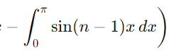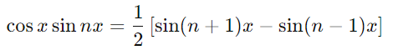

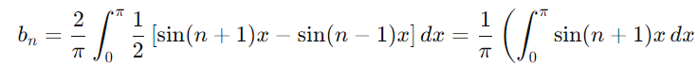

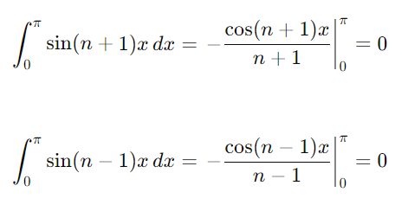

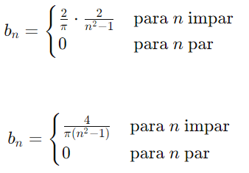

**Serie de Fourie:**

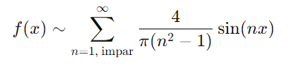

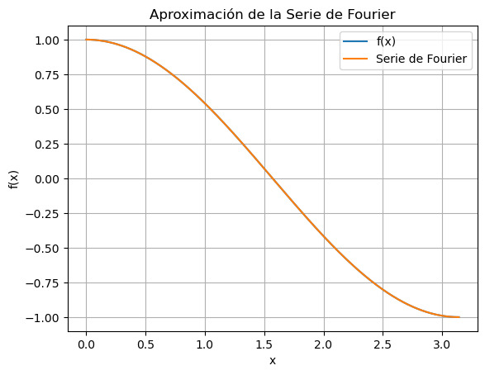

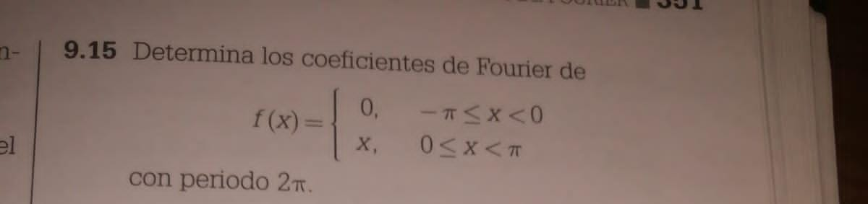

**PROCEDIMIENTO:**

1. **Determinar los coeficientes de Fourier**

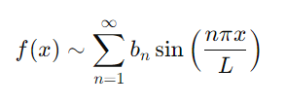

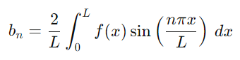

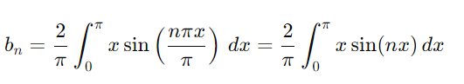

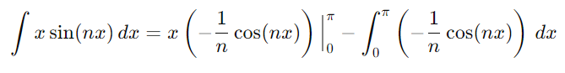

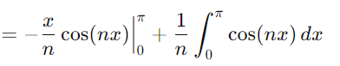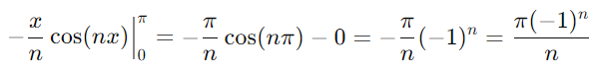

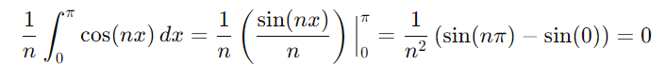

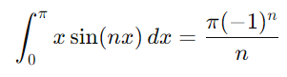

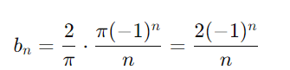

**Serie de Fourie:**



